jenkins

想拿更高薪水或以后上班玩代码玩自动化玩接口玩一切几乎正常点的好企业都必有jenkins

你在学习之前请充分做好了解CI/CD的各种准备，否则你绝对一脸懵

# 安装

1、安装jdk

2、配置jdk的环境变量

新建JAVA_HOME：E:\soft\jsp\jdk

新建CLASSPATH： .;%JAVA_HOME%\bin;%JAVA_HOME%\lib\dt.jar;%JAVA_HOME%\lib\tools.jar

在path中追加：%JAVA_HOME%\bin;%JAVA_HOME%\jre\bin

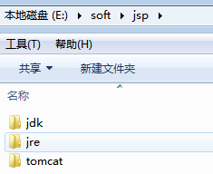此为我jdk的安装方式

3、下载tomcat并解压重命名，放在和jdk，jre同目录

4、下载对应的jenkins的war后

下载地址：https://www.jenkins.io/

5、放在tomcat/webapps下

6、启动tomcat

启动后，自动的就会把war包释放开

7、访问：http://localhost:8080/jenkins

有可能由于网络比较卡，你看到首页需要一点加载时间

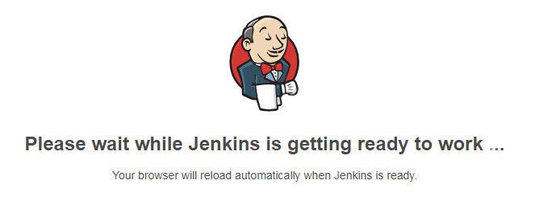

如果一直停留在此页面，打开C:\Users\Administrator\.jenkins下hudson.model.UpdateCenter.xml，修改成国内镜像，然后重启tomcat即可

|  |
| --- |
| <?xml version='1.1' encoding='UTF-8'?>  <sites>  <site>  <id>default</id>  <url>http://mirror.xmission.com/jenkins/updates/update-center.json</url>  </site>  </sites> |

8、找到位置，输入密码

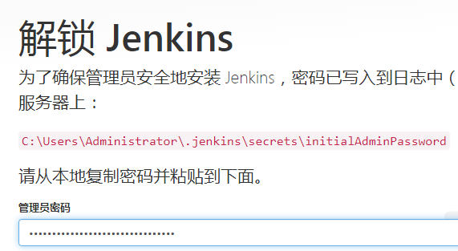

9、安装推荐插件或者自定义安装或不安装（右上角X）

如果推荐安装，会直接连网络，会各种卡飞，但还是推荐先完成推荐插件安装

后期我们可以手动的去安装插件

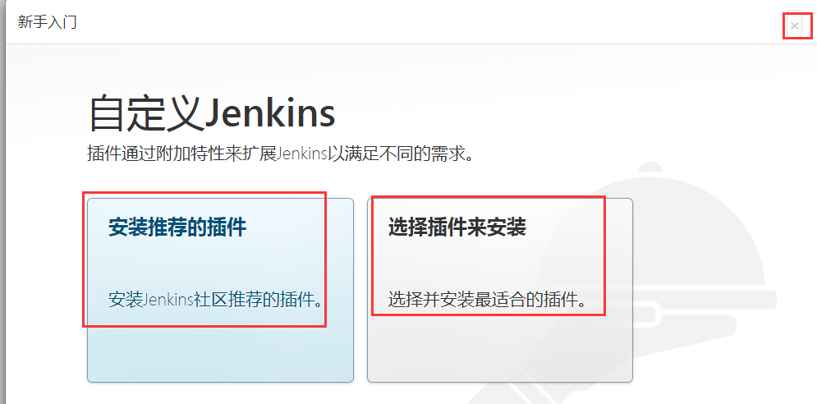

10、你会经历一个漫长的喝水等待时间（看网络状况决定）

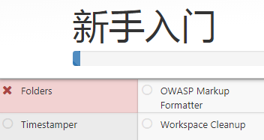

11、后续根据提示设置好相关的用户名和密码即可

【注意】

一定要安装上推荐插件，各种爽。

我曾经经历过全手动各种插件，各种奇怪问题各种炸

# 使用

## postman+newman+jenkins

前提：postman和newman你已经学会,能手动的通过cmd来执行并生成报告

步骤：

1、左侧“新建item”---输入项目名（postman_教育系统），选择“自由风格的项目”--保存

2、创建构建触发器，如下图，我们没分钟都触发一次

注意：对于触发器的学习请下来自我学习

触发器有很多种类型，具体触发场景要根据工作来定

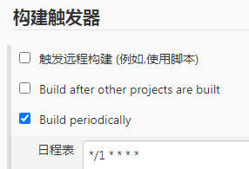

3、在构建中输入你要的指令，如下图：

注意：构建行为有很多，因为newman采用的是在cmd下执行，因此我们采用“execute windows batch command”

newman是cmd运行的，你的其他应用的构建由你的项目来定

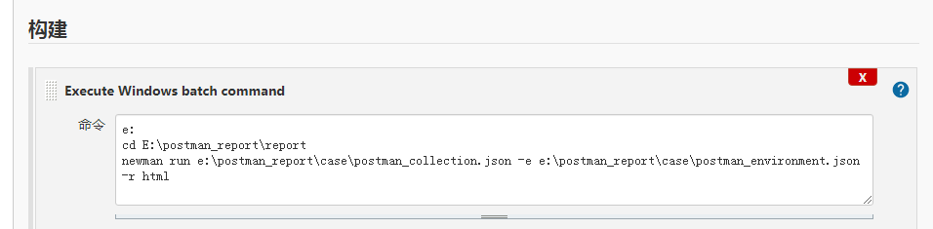

4、保存

5、如上设置的话，你将在每分钟都能看到jenkins帮我们触发构建，在d:\postman_report\report中会有对应的报告生成

## jmeter+ant+jenkins

前提：你jmeter生成html报告也会

语法：

|  |
| --- |
| jmeter -n -t test-file [-p property-file] [-l results-file] [-j log-file] -e -o [Path to output folder] |

于是写了如下语句：

|  |
| --- |
| jmeter -n -t e:\jmeter_report\jmx\长垣县教育局招生录取系统_登录.jmx -l e:\jmeter_report\jtl\长垣县教育局招生录取系统_登录.jtl -j e:\jmeter_report\logs -e -o e:\jmeter_report\report |

如果已存在jtl，只生成html报告

|  |
| --- |
| jmeter -g results-filejtl [-j log-file] -o [Path to output folder] |

于是又写了如下语句：

|  |
| --- |
| jmeter -g e:\jmeter_report\jtl\长垣县教育局招生录取系统_登录.jtl -j e:\jmeter_report\logs\caichang.log -o e:\jmeter_report\report |

注意：e:\jmeter_report\report的report必须为空

缺点：每次都得手动输

解决方案：让jenkins帮我自动构建

缺点2：如果是批量级的jmx呢？每次都新建一堆构建也不是上策

解决方案：ant（完成构建）+jenkins

### ant

1、准备工作

1、下载ant（已拿到）

2、配置环境变量

新建系统变量ANT_HOME，值E:\soft\ant

    系统变量CLASSPATH，值后面添加E:\soft\ant\lib

    系统变量Path，值后面添加E:\soft\ant\bin

3、cmd=>ant，提示："build.xml does not exist "

2、让jmeter整合ant

1、E:\soft\jmeter\extras下的ant-jmeter-1.1.1.jar复制到ant\lib

目的：这样让ant认识jmeter

2、配置jmeter，打开配置文件jmeter\bin\jmeter.properties，修改490行，把#去掉的同时，后面的csv改成xml



3、进入jmeter根目录，新建testcases文件夹，并新建build.xml和report、cases

4、在cases文件夹下放所有的jmx文件。

在截图中我只有1个，实际你可以放N个，目的就是让ant去批量的跑jmx），这 才是我费力用ant的原因（批量执行）

5、修改build.xml

|  |
| --- |
| <?xml version="1.0" encoding="UTF-8"?>  <project name="ant-jmeter-test" default="run" basedir=".">  <tstamp>  <format property="time" pattern="yyyy_MM_dd_hhmm" />  </tstamp>  <!-- 需要改成自己本地的 Jmeter 目录-->  <property name="jmeter.home" value="E:\soft\jmeter" />  <!-- jmeter生成jtl格式的结果报告的路径-->  <property name="jmeter.result.jtl.dir" value="E:\soft\jmeter\testcases\report\jtl" />  <!-- jmeter生成html格式的结果报告的路径-->  <property name="jmeter.result.html.dir" value="E:\soft\jmeter\testcases\report\html" />  <!-- 生成的报告的前缀-->  <property name="ReportName" value="长垣县教育局招生录取系统" />  <property name="jmeter.result.jtlName" value="${jmeter.result.jtl.dir}/${ReportName}_${time}.jtl" />  <property name="jmeter.result.htmlName" value="${jmeter.result.html.dir}/${ReportName}_${time}.html" />    <target name="run">  <antcall target="test" />  <antcall target="report" />  </target>    <target name="test">  <taskdef name="jmeter" classname="org.programmerplanet.ant.taskdefs.jmeter.JMeterTask" />  <jmeter jmeterhome="${jmeter.home}" resultlog="${jmeter.result.jtlName}">  <!-- 声明要运行的脚本。"*.jmx"指包含此目录下的所有jmeter脚本-->  <testplans dir="E:\soft\jmeter\testcases\cases" includes="*.jmx" />  <property name="jmeter.save.saveservice.output_format" value="xml"/>  </jmeter>  </target>    <path id="xslt.classpath">  <fileset dir="${jmeter.home}/lib" includes="xalan*.jar"/>  <fileset dir="${jmeter.home}/lib" includes="serializer*.jar"/>  </path>    <target name="report">  <tstamp><format property="report.datestamp" pattern="yyyy/MM/dd HH:mm"/></tstamp>  <xslt  classpathref="xslt.classpath"  force="true"  in="${jmeter.result.jtlName}"  out="${jmeter.result.htmlName}"  style="${jmeter.home}/extras/jmeter-results-detail-report_21.xsl">  <param name="dateReport" expression="${report.datestamp}"/>  </xslt>  <!-- 因为上面生成报告的时候，不会将相关的图片也一起拷贝至目标目录，所以，需要手动拷贝 -->  <copy todir="${jmeter.result.html.dir}">  <fileset dir="${jmeter.home}/extras">  <include name="collapse.png" />  <include name="expand.png" />  </fileset>  </copy>  </target>  </project> |

6、进入E:\soft\jmeter\testcases，

这个超级重要，否者ant无法编译）

理由：ant没办法认识build.xml

**7、至此，jmeter和ant的整合就完成**

【注意】

你可以把这个build.xml移动到任何位置，然后配上对应的目录即可实现自定义build，参考老蔡的玩法

### ant+jenkins

1、配置上对应的jdk和ant路径

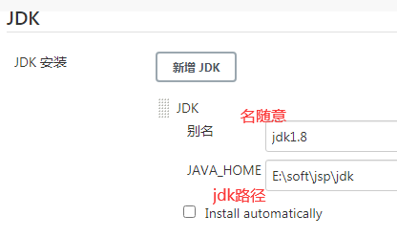

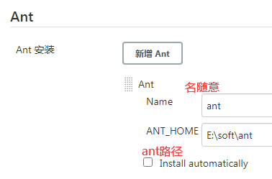

2、新建一个自由风格的item，名称随意，在构建中选择 invoke ant（一定要安装上ant插件），而这个插件因为我采用的是推荐插件安装，所以已安装上

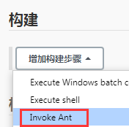

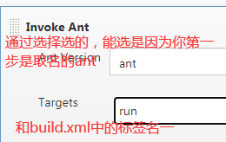

具体标签名查build.xml，我的是run，你的自己看

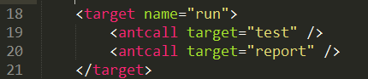

3、复制build.xml到jenkins的工作空间中去，我的工作空间是：

C:\Users\Administrator\.jenkins\workspace\caichang_ant

【附】如果你要生成html报告，

如果你想在jenkins中直接查看html报告，就安装一个插件，插件名：HTML Publisher plugin

安装好后，编辑构建，增加一个构建后的操作

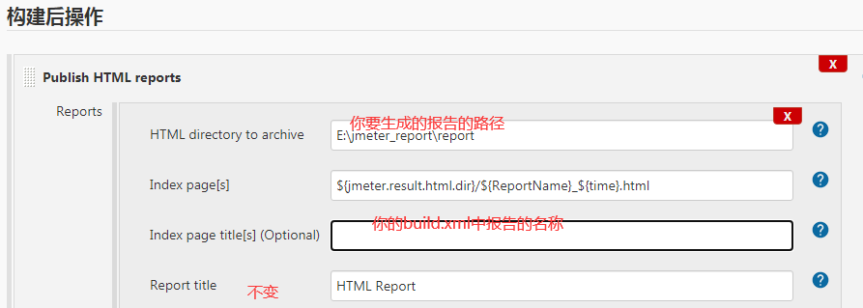

【注意】

1、如上配置，在工作空间和你指定的报告位置中同时生成报告，感觉是这个插件的bug

C:\Users\Administrator\.jenkins\jobs\caichang_ant\htmlreports\HTML_20Report\html

2、如果你要定时跑，自己增加一个“构建触发器”的策略，即可

### jenkins配邮件

### jenkin+svn

1、安装插件：Subversion

2、构建一个自由风格的项目，取名随意

3、按照如下去配置对应指标，保存即可

1、general中点击“高级”，勾选自定义工作空间并写上对应的信息

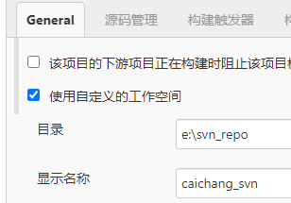

2、源码管理中配上对应的信息

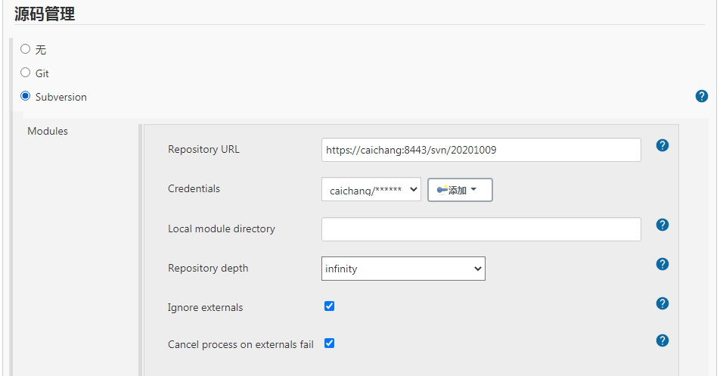

1. 版本库地址
2. 设定好对应的用户名和密码
3. 本地地址为空，因为第一步已自定义好了对应的工作空间地址
4. Repository depth：需要检出的文件夹深度，一般设为infinity（配置文件夹下的所有文件，包括子文件夹）具体说明可见插件帮助。
5. Ignore externals / Additional Credentials：未用到，不作说明。
6. Check-out Strategy：更新svn到本地的几种方式。建议使用 Use 'svn update' as much as possible, with 'svn revert' before update (先放弃所有本地修改，然后尽可能进行svn更新。避免本地修改导致本地项目与代码仓库不一致）

3、构建属于自己的触发器规则，如下图是我的规则

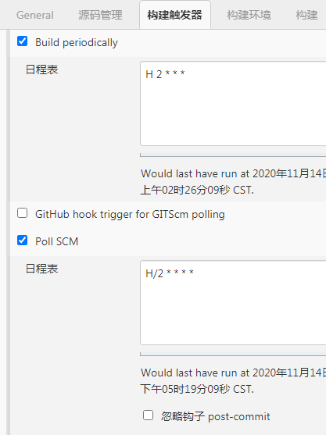

4、保存即可

### jenkins+git

1、配置git的路径，让jenkins认识本地git.exe执行程序

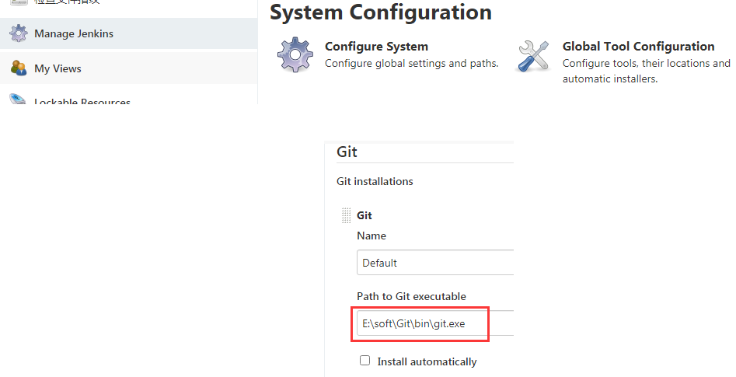

2、新建一个自由项目，按照如下图的方式配置即可

2.1、General配置

1、勾选github并写对应的github地址（可以不勾，但建议勾方便理解业务）

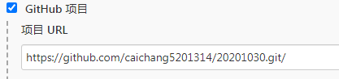

2、使用自定义空间（如果你想放在jenkins的工作空间这里就可以不配）

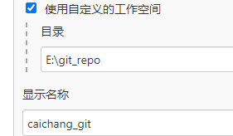

2.2源码管理

1、勾选git并输入对应的信息和用户名密码）

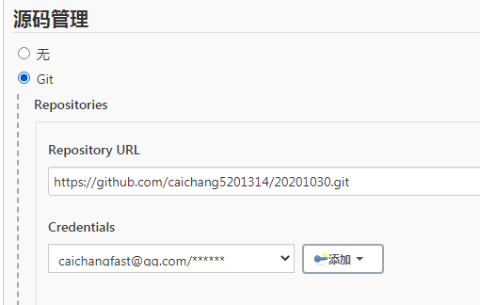

2、输入对应的源码库浏览器信息（也可以完全自动）

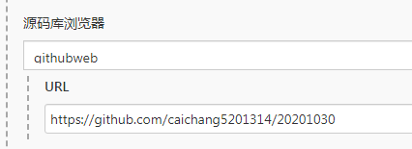

2.3构建配置器，具体如下图，可根据自己的习惯自由定义构建方案

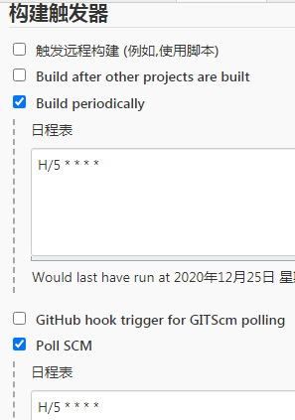

3、点击"保存"